**Tugas Komponen GUI Dasar di JFC**

Nama : Farid Maulana Suherman

NRP : 223040008

Kelas : C

Github : <https://github.com/FaridMaulanas/PPII2024_223040008/tree/main/Pertemuan2>

Code Nasabah:

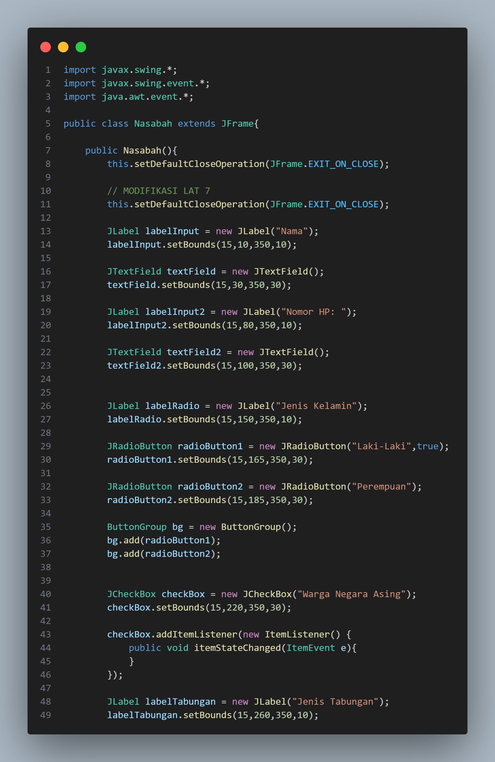

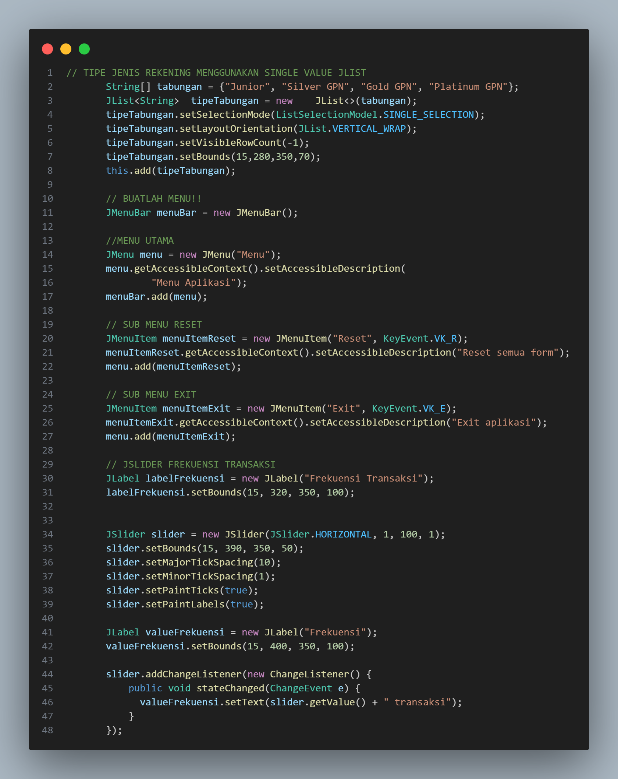

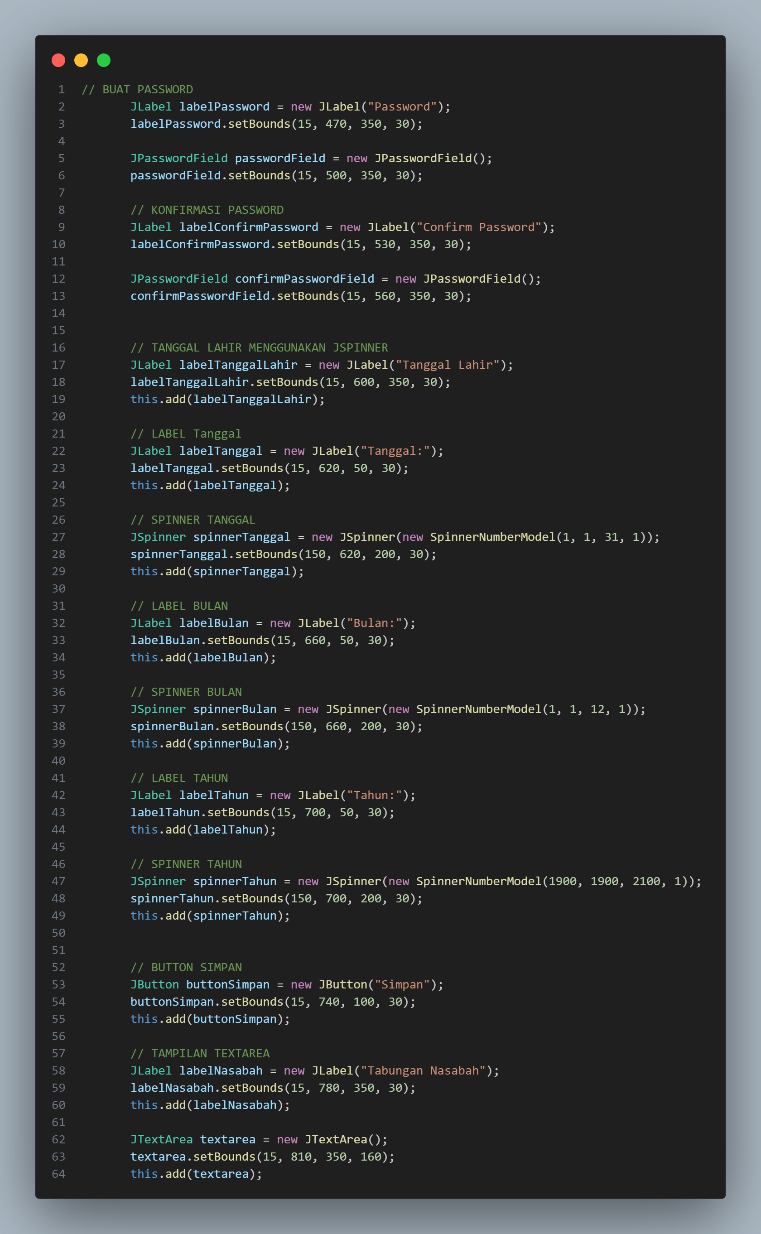

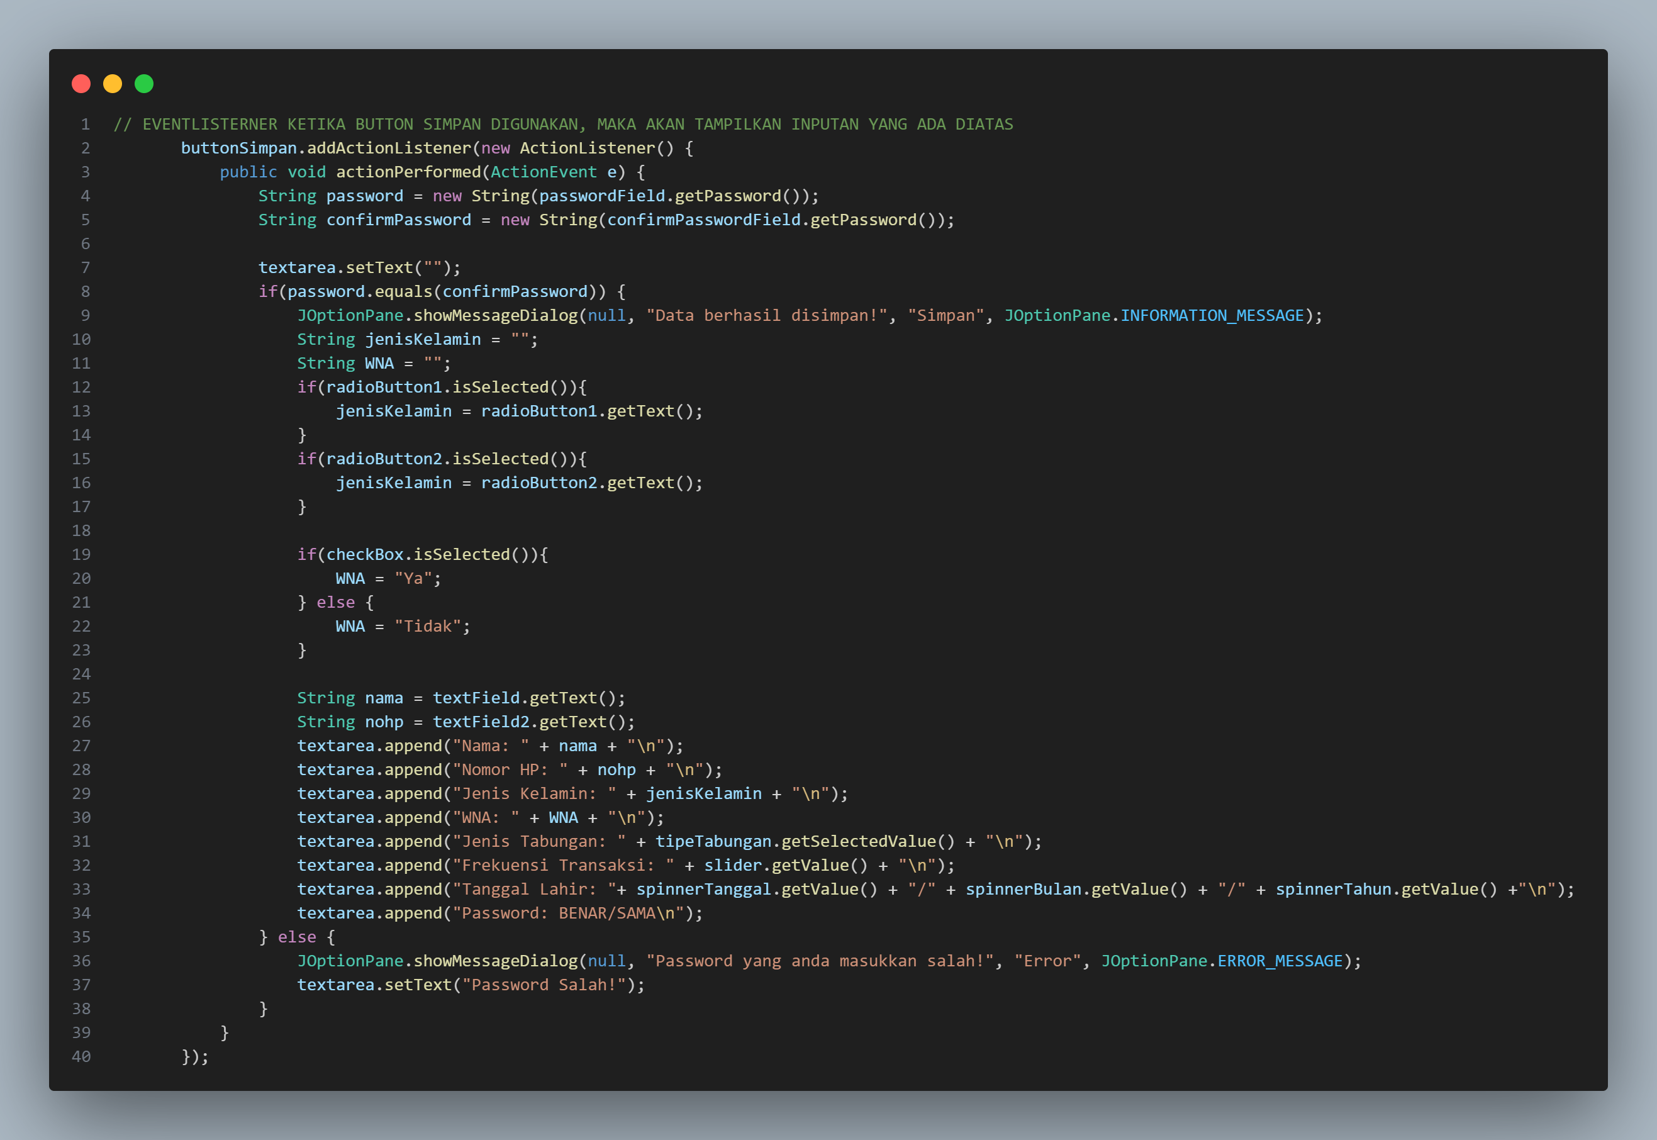

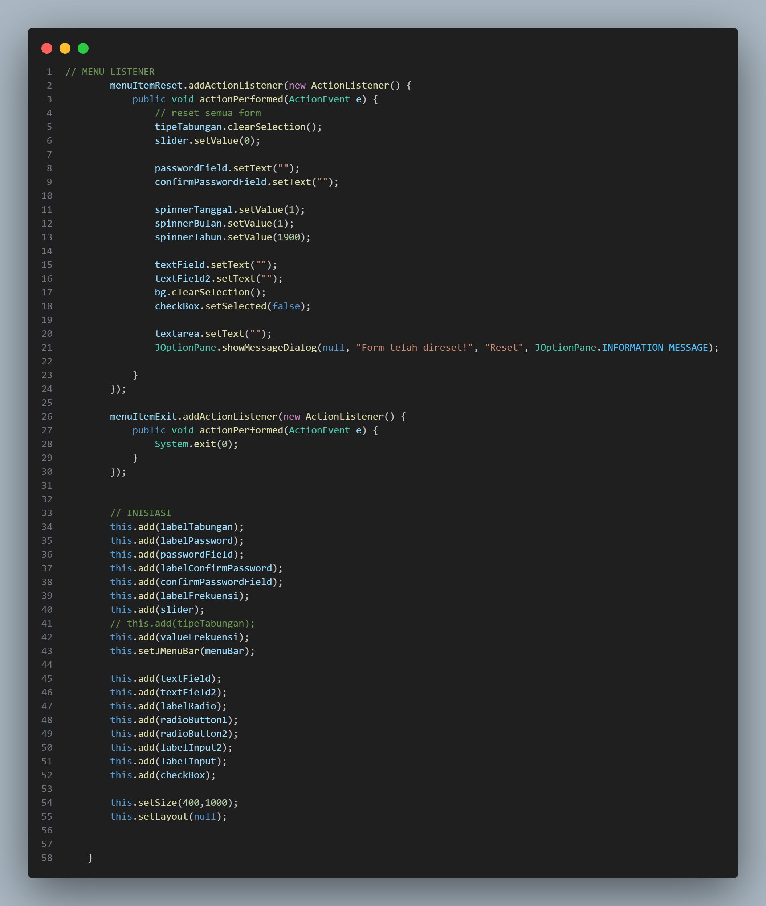

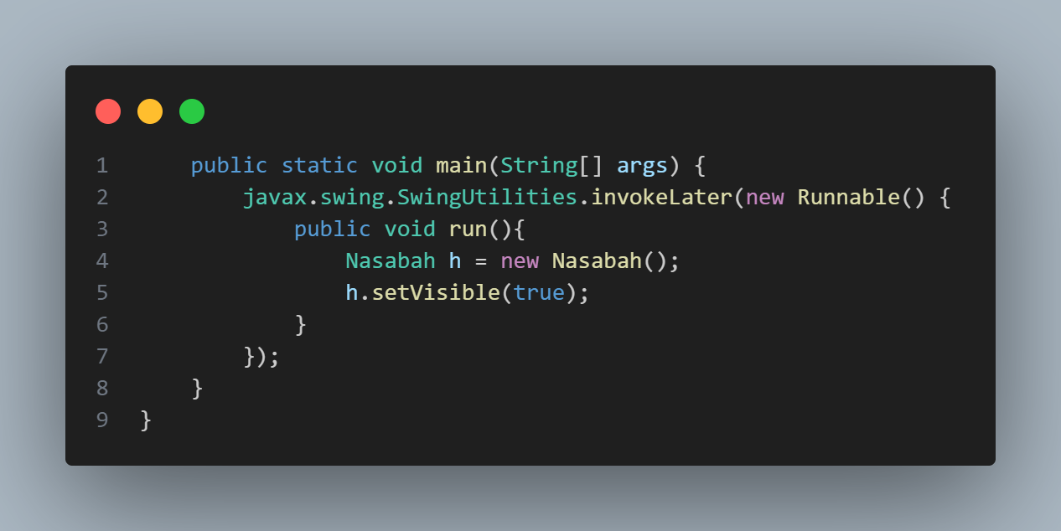

**Deskripsi Singkat**

Program ini adalah aplikasi GUI sederhana menggunakan Java Swing yang digunakan untuk mengumpulkan informasi nasabah bank.

**Komponen Utama:**

1. **Input Data**:
   * Terdapat field untuk nama, nomor HP, jenis kelamin (radio button), status WNA (checkbox), jenis tabungan (JList), frekuensi transaksi (slider), dan tanggal lahir (spinner).
2. **Menu**:
   * Menu bar dengan opsi "Reset" untuk mengatur ulang semua input dan "Exit" untuk menutup aplikasi.
3. **Password**:
   * Dua field password untuk memasukkan dan mengkonfirmasi password.
4. **Output**:
   * Informasi nasabah ditampilkan di textarea setelah menekan tombol "Simpan".

**Event Handling:**

* **Tombol Simpan**: Memeriksa kesamaan password dan menampilkan data di textarea.
* **Menu Reset**: Mengatur ulang semua input ke nilai default.
* **Menu Exit**: Menutup aplikasi.

**Kesimpulan:**

Program ini mengelola data nasabah bank dengan antarmuka grafis, memungkinkan pengguna untuk memasukkan, menyimpan, dan mereset data nasabah.

Output :

